第一章

C:\Users\MR.Lin\AppData\Local\Temp\1534983345(1).png

包含头文件 blkdev.h 问题解决

C:\Users\MR.Lin\AppData\Local\Temp\1534984104(1).png

blk_fetch_request 替代

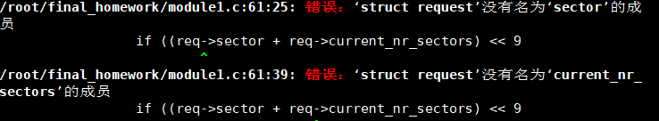

现在不能直接获取request结构的sector和current_nr_sector；而是通过函数blk_rq_pos和blk_rq_cur_sectors获得

C:\Users\MR.Lin\AppData\Local\Temp\1534986211(1).png

改为 bio_data(req->bio) 替换 req->buffer

C:\Users\MR.Lin\AppData\Local\Temp\1534988200(1).png

第三章

将 原代码中 如下图

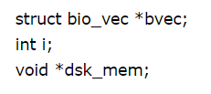

修改为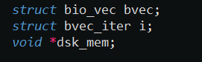

C:\Users\MR.Lin\AppData\Local\Temp\1535673990(1).png

修改为C:\Users\MR.Lin\AppData\Local\Temp\1535674013(1).png

bio_endio(bio,-EIO)改为 bio_endio(bio)

C:\Users\MR.Lin\AppData\Local\Temp\1535674090(1).png C:\Users\MR.Lin\AppData\Local\Temp\1535674104(1).png

改为 C:\Users\MR.Lin\AppData\Local\Temp\1535674151(1).png C:\Users\MR.Lin\AppData\Local\Temp\1535674166(1).png